Название прецедента: обучение ребенка

Действующее лицо: воспитатель (далее- пользователь)

Предусловия: воспитателю нужно провести занятие

Основной успешный сценарий:

1. пользователь запускает программу;
2. пользователь авторизуется в системе («IT for kids»);
3. система открывает доступ к журналу детей, который содержит список и оценки, доступ к заданиям;
4. пользователь выбирает предмет, тему и задания по возрасту (2-3 года, 4-5 лет, 6-7 лет);
5. пользователь проводит занятие;
6. пользователь получает от системы систематическую оценку выполнения заданий;
7. пользователь выходит из системы.

Постусловия: пользователь провел занятие

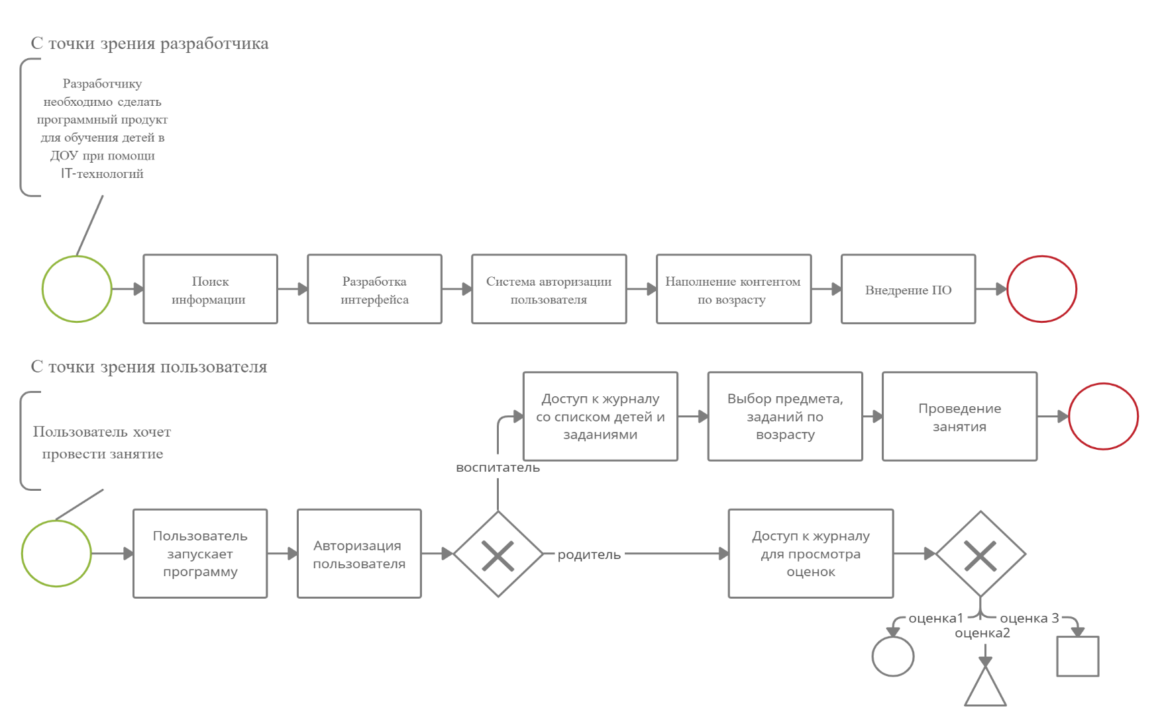

Рис.1 «Основной успешный сценарий в виде BPMN схемы»